Образцы документов, выдаваемых колледжем в 2015 году

Образцы документов об образовании и (или) квалификации, выдаваемых лицам, прошедшим итоговую аттестацию

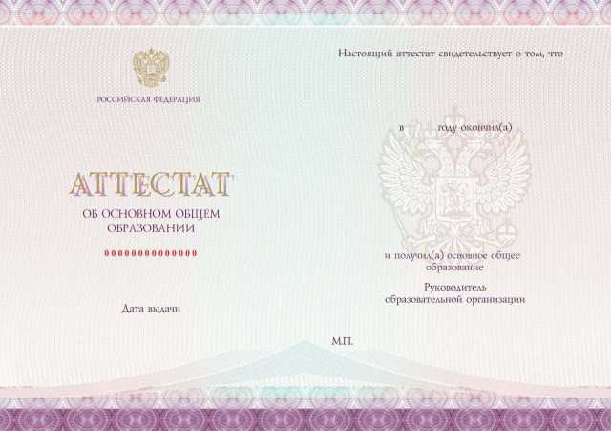
Аттестат об основном общем основного образовании

Аттестат с отличием об основном общем основного образовании
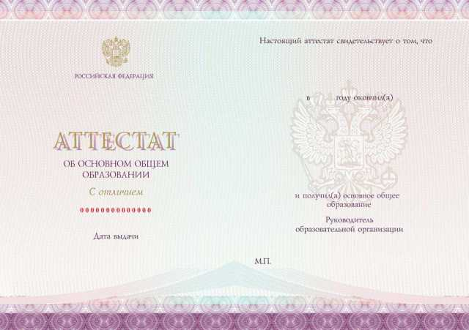

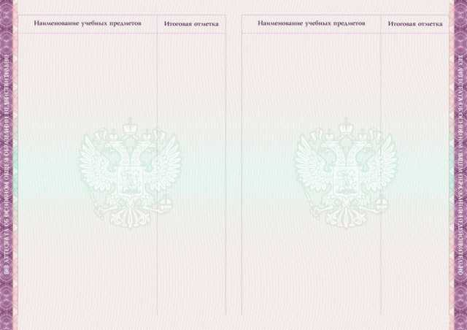
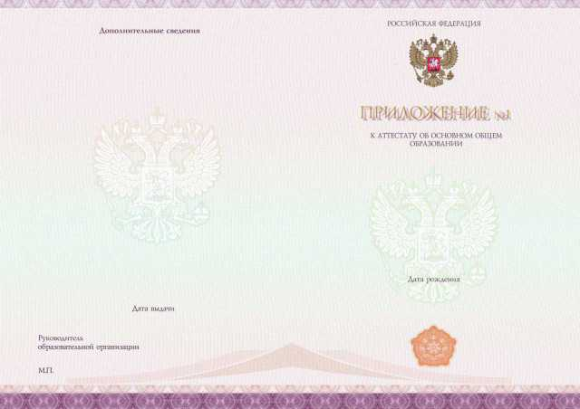
Приложение к аттестату об основном общем образовании
Диплом о среднем профессиональном образовании
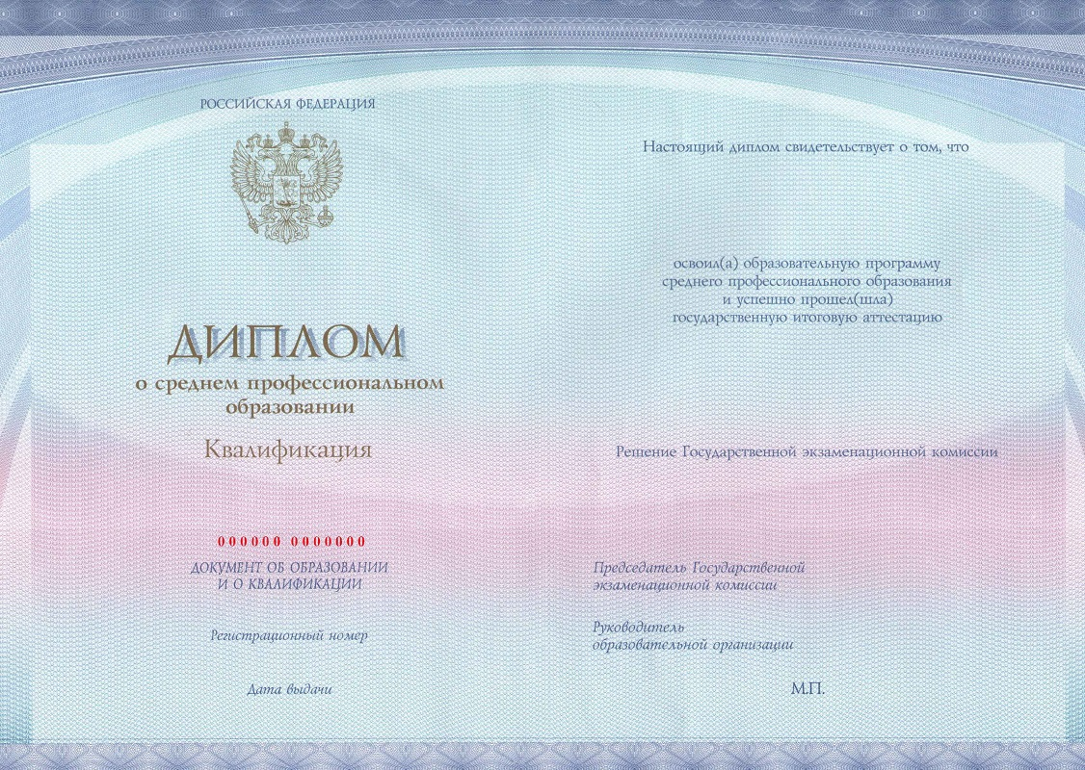

Приложение к диплому о среднем профессиональном образовании
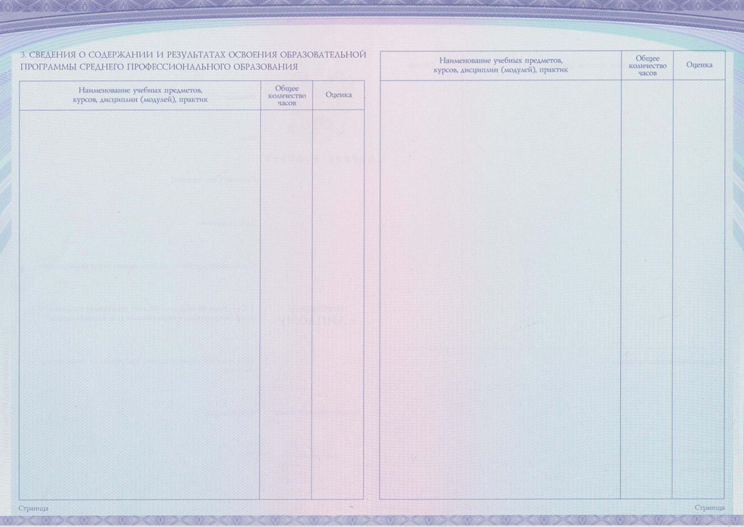
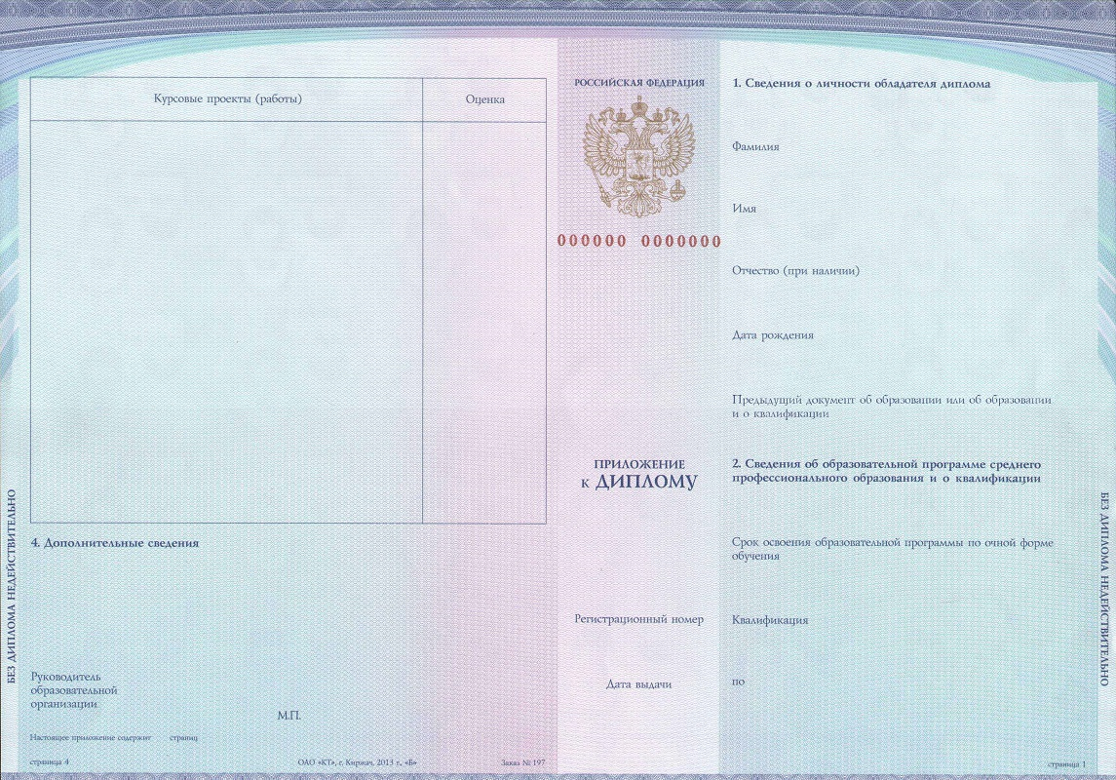
Образец документов об обучении по образовательным программам, по которым е предусмотрено проведение итоговой аттестации
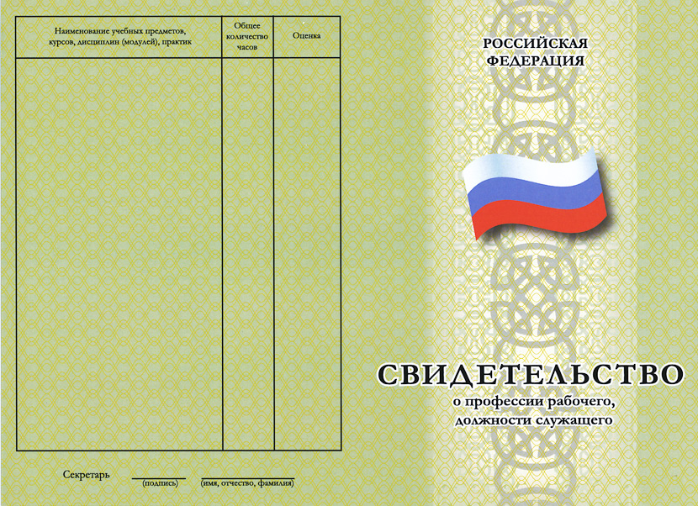
Свидетельство о профессии рабочего, должности служащего
